TRƯỜNG ĐẠI HỌC MỎ - ĐỊA CHẤT
KHOA CƠ - ĐIỆN
BỘ MÔN TỰ ĐỘNG HOÁ XN MỎ VÀ DẦU KHÍ
---------*****---------


ĐỒ ÁN

TỐT NGHIỆP ĐẠI HỌC
Đề tài:
THIẾT KẾ MẠCH ỔN ĐỊNH TỐC ĐỘ
CHO ĐỘNG CƠ ĐIỆN MỘT CHIỀU CÓ BẢO VỀ DÒNG

GIÁO VIÊN HƯỚNG DẪN  PGS.TS. TRẦN VĂN A | SINH VIÊN THỰC HIỆN  NGUYỄN VĂN B

Hà Nội - 2023
TRƯỜNG ĐẠI HỌC MỎ - ĐỊA CHẤT
KHOA CƠ - ĐIỆN
BỘ MÔN TỰ ĐỘNG HOÁ XN MỎ VÀ DẦU KHÍ
---------*****---------

ĐỒ ÁN

TÔT NGHIỆP ĐẠI HỌC
Sinh viên thực hiện : Nguyễn Văn B | Ngày sinh : 01/01/2002
Mã sinh viên : 21201060011 | Hệ đào tạo : Chính quy
Chuyên ngành : Tự động hoá - Khoá 64 | Mã ngành : 7520216
Đề tài :
THIẾT KẾ MẠCH ỔN ĐỊNH TỐC ĐỘ
CHO ĐỘNG CƠ ĐIỆN MỘT CHIỀU CÓ BẢO VỀ DÒNG

CHỦ NHIỆM BỘ MÔN :
GIÁO VIÊN HƯỚNG DẪN :

Hà Nội – 2023

MỤC LỤC (DE MUC)
(Cách tạo mục lục tự động: Reference ⇒ Table of Contents ⇒ Automatic Table 2)

MỤC LỤC (DE MUC) 3
DANH MỤC CÁC KÝ HIỆU, CHỮ VIẾT TẮT (DE MUC) 4
DANH MỤC HÌNH VẼ (DE MUC) 5
DANH MỤC BẢNG BIỂU (DE MUC) 6
MỞ ĐẦU (DE MUC) 7
CHƯƠNG 1. TỔNG QUAN VỀ................ (CHUONG) 8
1. Giới thiệu về… (Muc 1.) 8
1.1. Bộ máy tổ chức của công ty…… (Muc 1.1.) 8
1.2. Vị trí địa lý của công ty……………. 8
1.3. Tổng quan về công nghệ của nhà máy 8
1.3.1. Tổng quan về cụm công nghệ 1 8
1.3.2. Tổng quan về cụm công nghệ 2 8
CHƯƠNG 2. THIẾT BỊ TRONG HỆ THỐNG 10
2. Các thiết bị đo lường….. 10
2.1. Cảm biến đo mức 10
2.2. Cảm biến đo lưu lượng 10
KẾT LUẬN VÀ HƯỚNG PHÁT TRIỂN CỦA ĐỀ TÀI (DE MUC) 11
TÀI LIỆU THAM KHẢO (DE MUC) 12
PHỤ LỤC 13
Phụ lục A. Code chương trình điều khiển 13
QUY ĐỊNH LỰA CHỌN STYLE 14

DANH MỤC CÁC KÝ HIỆU, CHỮ VIẾT TẮT (DE MUC)
STT | Ký hiệu | Chú thích
1 | SCADA | Supervisory Control And Data Acquisition
2 | PLC | Programmable Logic Controller
3
4
5

DANH MỤC HÌNH VẼ (DE MUC)
(Hướng dẫn tạo danh mục hình vẽ: Reference ⇒ Insert Table of Figure ⇒ Caption Label = Hình)
Hình 1.1. Bộ máy quản lý của công ty 8
Hình 1.2. Vị trí địa lý của công ty 8
Hình 2.1. Cảm biến đo mức 9
Hình 2.2. Cảm biến đo lưu lượng 9

DANH MỤC BẢNG BIỂU (DE MUC)
(Hướng dẫn tạo danh mục bảng biểu: Reference ⇒ Insert Table of Figure ⇒ Caption Label = Bảng)
Bảng 2.1. Bảng thống kê các loại cảm biến 9
Bảng 2.2. Bảng thống kê các thiết bị 9

MỞ ĐẦU (DE MUC)

TỔNG QUAN VỀ................ (CHUONG)

1. Giới thiệu về… (Muc 1.)

1.1. Bộ máy tổ chức của công ty…… (Muc 1.1.)

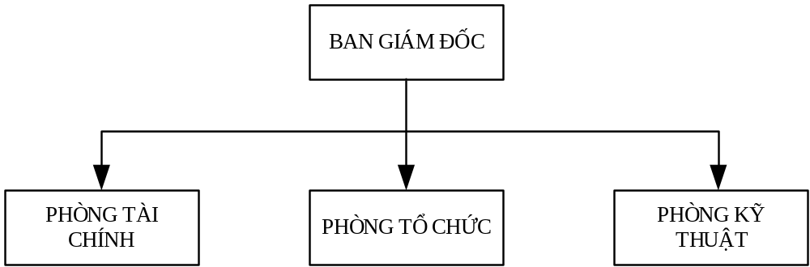
Hình 1.1. Bộ máy quản lý của công ty
(Hướng dẫn thêm tên hình: Reference ⇒ Insert Caption ⇒ Label = Hình)

1.2. Vị trí địa lý của công ty…………….

Hình 1.2. Vị trí địa lý của công ty

1.3. Tổng quan về công nghệ của nhà máy

1.3.1. Tổng quan về cụm công nghệ 1

1.3.2. Tổng quan về cụm công nghệ 2

THIẾT BỊ TRONG HỆ THỐNG

2. Các thiết bị đo lường…..

2.1. Cảm biến đo mức

Hình 2.1. Cảm biến đo mức

2.2. Cảm biến đo lưu lượng

Hình 2.2. Cảm biến đo lưu lượng

Bảng 2.1. Bảng thống kê các loại cảm biến
(Hướng dẫn thêm tên bảng: Reference ⇒ Insert Caption ⇒ Label = Bảng)
STT | Loại | Chức năng
1 | Cảm biến đo mức
2 | Cảm biến đo lưu lượng

Bảng 2.2. Bảng thống kê các thiết bị
STT | Loại | Chức năng
1 | Bơm chính
2 | Bơm mồi

KẾT LUẬN VÀ HƯỚNG PHÁT TRIỂN CỦA ĐỀ TÀI (DE MUC)
1. Đánh giá kết quả đạt được của đồ án
- Tính toán thiết kế được hệ thống điều khiển ……..
- Xây dựng được chương trình điều khiển cho hệ thống……
2. Kết quả chưa đạt được
- Về thiết kế
- Về chương trình
3. Hướng phát triển tiếp của để tài
- Xây dựng hệ thống SCADA…..
- Lựa chọn các thiết bị…..

TÀI LIỆU THAM KHẢO (DE MUC)
- J. H. Watt and S. A. van der Berg, Research Methods for Communication Science. Boston, MA: Allyn and Bacon, 1995.
- J. W. DuBois, S. Schuetze-Coburn, S. Cumming, and D. Paolino, “Outline of discourse transcription”, in Talking Data: Transcription and Coding in Discourse Research (J. A. Edwards and M. D. Lampert, Eds.). Hillsdale, NJ: Lawrence Erlbaum Associates, 1993, pp. 45-89.
- Ngô Diên Tập, Lập trình bằng hợp ngữ, Nhà xuất bản Khoa học kỹ thuật, Hà Nội 1998.
- http://www.dvb.org/, truy nhập cuối cùng ngày 10/1/2005.
- J.M. Airey, J.H. Rohfl, F. Brooks Jr., “Towards Image Realism with Interactive Update Rates in Complex Virtual Building Environments”, Comptuer Graphics, Vol. 24, No. 2, pp. 41-50, 1990.

PHỤ LỤC

Phụ lục A. Code chương trình điều khiển

QUY ĐỊNH LỰA CHỌN STYLE
- Chọn Style “DE MUC” cho các đề mục như: Mục lục, Lời mở đầu, Két luận, Tài liệu tham khảo, (các đề mục lớn không đánh số):
- Chọn Style “CHƯƠNG” cho các đề mục Chương của đồ án
- Chọn Style “Mục 1.” cho các mục nhỏ đầu tiên trong chương (VD: 1. Giới thiệu về….)
- Chọn Style “Mục 1.1.” cho các mục nhỏ trong mục lớn hơn (VD: 1.1. Vị trí địa lý…..)
- Đặt tên hình trong chương: Reference ⇒ Insert Caption ⇒ Label = Hình
- Đặt tên bảng trong chương: Reference ⇒ Insert Caption ⇒ Label = Bảng

PHẦN 1: TRÌNH BÀY ĐỒ ÁN
Về cơ bản, các thức trình bày đồ án tốt nghiệp hay báo cáo thực tập tốt nghiệp là giống nhau. Những điểm nào khác biệt giữa đồ án tốt nghiệp và thực tập tốt nghiệp sẽ được ghi rõ.
1.1 Các quy định về chiều dài, font và khổ giấy
Đồ án phải được in trên giấy A4 với cỡ chữ 13, Times New Roman (Unicode); lề trên: 2.5 cm; lề dưới: 2.5 cm; lề trái: 3.0 cm; lề phải: 2.0 cm; căn lề đều hai bên. Dòng đầu tiên của mỗi đoạn (paragraph) lùi vào 0.5cm (Indentation, first line 0.5cm)
Số trang được đánh ở giữa và phía dưới mỗi trang, trừ các trang bìa. Tổng số trang của đồ án từ 40 trang trở lên (với giãn dòng 1.5), không kể phần phụ lục.
Tổng số trang của báo cáo thực tập tốt nghiệp nằm trong khoảng từ 20 đến 30 trang.
1.2 Thứ tự các phần của đồ án
1.2.1 Bìa ngoài
Bìa ngoài bao gồm các thông tin sau (xem Phụ lục 1):
- Trường Đại học Mỏ Địa Chất (kèm theo biểu tượng của trường)
- Khoa Cơ - Điện
- Bộ môn Tự động hóa
- Tên đồ án
- Tên các giáo viên hướng dẫn (ghi đầy đủ học hàm và học vị) (Bên trái)
- Tên sinh viên thực hiện (Bên phải)
- Tháng và năm viết đồ án
Bìa ngoài là BÌA CỨNG, được in chữ nhũ vàng trên khổ A4
1.2.2 Bìa trong
Ngoài các nội dung giống như bìa ngoài, còn có thông tin chi tiết của sinh viên thực hiện và tên của chủ nhiệm Bộ môn (xem Phụ lục 1).
1.2.3 Lời nói đầu
Phần này trình bày một cách rất khái quát về mục đích của đồ án đồng thời bao gồm lời cảm ơn đối với những tổ chức và cá nhân đã góp phần trong việc hoàn thiện đồ án.
1.2.4 Mục lục
Phần mục lục liệt kê tên và đánh số trang các chương, các mục lớn trong chương và các mục nhỏ trong các mục lớn (xem Phụ lục 3). Nếu soạn thảo bằng Microsoft Word, có thể sử dụng chức năng tự động tạo mục lục (References → Table of Contents). Chú ý để có thể sử dụng chức năng này, tiêu đề của chương và của các mục trong chương phải được định dạng kiểu Heading1, 2, 3 ...
1.2.5 Danh sách hình vẽ
Danh sách hình vẽ liệt kê tên và đánh số trang của các hình vẽ trong đồ án. Nếu soạn thảo bằng Microsoft Word, có thể sử dụng chức năng tự động tạo danh sách hình vẽ (References → Insert Table of Figures). Chú ý để có thể sử dụng chức năng này, phải sử dụng chức năng References→ Insert Caption mỗi khi thêm chú thích của hình vẽ.
1.2.6 Danh sách các bảng biểu
Danh sách các bảng biểu liệt kê tên và đánh số trang của các bảng biểu trong đồ án. Nếu soạn thảo bằng Microsoft Word, có thể sử dụng chức năng tự động tạo danh sách các bảng biểu (References → Insert Table of Figures). Chú ý để có thể sử dụng chức năng này, phải sử dụng chức năng References→Insert Caption mỗi khi thêm chú thích của bảng biểu.
1.2.7 Danh sách các từ viết tắt
Danh sách các từ viết tắt liệt kê và giải thích nghĩa của các từ viết tắt dùng trong đồ án. Các từ viết tắt cần được diễn giải đầy đủ lần đầu tiên xuất hiện trong đồ án.
1.2.8 Phần mở đầu
Phần mở đầu sẽ phải giới thiệu được vấn đề mà đồ án cần giải quyết, mô tả được các phương pháp hiện có để giải quyết vấn để, trình bày mục đích của đồ án song song với việc giới hạn phạm vi của vấn đề mà đồ án sẽ tâp trung giải quyết. Phần này cũng sẽ giới thiệu tóm tắt các nội dung sẽ đựơc trình bày trong các chương tiếp theo.
1.2.9 Các chương tiếp theo
Mỗi chương sẽ bắt đầu bằng một đoạn giới thiệu các phần chính sẽ được trình bày trong chương đó và kết thúc bằng một đoạn tóm tắt các kết luận chính của chương.
Nói chung các nội dung trong một quyển đồ án thường chia thành hai phần: (1) Các chương đầu là phần cơ sở lý thuyết; (2) Các chương sau là phần sinh viên tự phát triển, thí dụ như xây dựng thuật toán, xây dựng chương trình, mô phỏng, tính toán, thiết kế .v.v.
Chú ý phân bố chiều dài mỗi chương cho hợp lý. Nói chung các chương nên có chiều dài tương đương nhau.
1.2.10 Kết luận
Kết luận chung cho các chương trong đồ án, nhấn mạnh những vấn đề đã giải quyết đồng thời trình bày các vấn đề vẫn chưa được giải quyết và đưa ra kiến nghị, đề xuất.
1.2.11 Tài liệu tham khảo
Phần này liệt kê danh sách các tài liệu đã được dung để tham khảo trong quá trình làm đồ án. Chi tiết về cách liệt kê tài liệu tham khảo và cách trích dẫn tài liệu tham khảo sẽ được trình bày ở phần tiếp theo.
1.2.12 Phụ lục
Phần này bao gồm các thông tin quan trọng có liên quan đến đồ án nhưng nếu để trong phần chính sẽ gây rườm rà. Thông thường các chi tiết sau thường được để trong phần phụ lục: mã chương trình, các thông số kỹ thuật chi tiết của các linh kiện điện tử được sử dụng trong phần thiết kế, các kết quả chưa qua xử lý …
1.3 Cách đánh số chương, mục, bảng biểu, hình vẽ
1.3.1 Đánh số chương mục
Các chương được đánh số theo thứ tự 1, 2, 3 .v.v. Các mục nhỏ trong một chương được đánh số theo chương và các mức trên nó.
Ví dụ:
CHƯƠNG 2. HỆ THỐNG XUẤT LPG TẠI TRẠM NẠP THỊ VẢI (đậm, in hoa)
2.1 Cấu tạo hệ thống (đậm)
2.1.1 Sơ đồ cấu trúc (đậm, in nghiêng)
1.3.2 Đánh số hình vẽ, bảng biểu
Hình vẽ và bảng biểu phải được đánh thứ tự theo chương. Ví dụ, hình thứ 1 của chương 2 sẽ được đánh thứ tự là Hình 2.1. Tương tự, bảng thứ 5 của chương 4 sẽ được đánh thứ tự là Bảng 4.5. Ghi chú của hình vẽ được đặt ngay dưới hình, căn lề giữa còn ghi chú của bảng biểu thì được đặt ở trên bảng biểu, căn lề giữa, tất cả đều được in đậm.
Ví dụ:
Khối 1
Khối 2
Khối 3
Hình 2.1 Sơ đồ khối của hệ thống
Bảng 4.5 Kết quả thực nghiệm
Tất cả các hình vẽ và bảng biểu phải được đề cập đến trong phần nội dung và phải được phân tích và bình luận. Khi hình vẽ hay bảng biểu được nhắc đến trong phần nội dung, phải viết hoa chữ H và chữ B như ví dụ sau:
“Có thể thấy cấu trúc của hệ thống được mô tả như trên Hình 2.1. Số liệu trong Bảng 4.5 cho thấy ….”
Hình vẽ hoặc đồ thị nếu không thể in, phải được kẻ, vẽ hoặc scan cẩn thận và rõ ràng trong đồ án.
1.3.3 Đánh số phương trình
Phương trình được đánh số theo số của chương theo quy tắc như hình vẽ và bảng biểu.

PHẦN 2: CÁCH LIỆT KÊ TÀI LIỆU THAM KHẢO VÀ TRÍCH DẪN TÀI LIỆU THAM KHẢO
2.1 Cách liệt kê tài liệu tham khảo
Có nhiều cách để liệt kê tài liệu tham khảo, trong tài liệu này cách liệt kê tài liệu tham khảo theo quy định của IEEE sẽ được trình bày. Tài liệu tham khảo được đánh số thứ tự, số thứ tự được đặt trong ngoặc vuông (ví dụ [1] ). Thứ tự liệt kê là thứ tự xuất hiện của tài liệu được trích dẫn trong đồ án. Tài liệu tham khảo đã liệt kê bắt buộc phải được trích dẫn trong phần nội dung của đồ án. Về nguyên tắc chung, không phải dịch ra tiếng Việt tiêu đề cũng như nguồn gốc của tài liệu tham khảo có nguồn gốc tiếng nước ngoài. Tài liệu tham khảo cần có nguồn gốc rõ ràng và phải từ nguồn đáng tin cậy. Hạn chế trích dẫn tài liệu tham khảo từ các website hay từ Wikipedia.
Ví dụ:
- J. H. Watt and S. A. van der Berg, Research Methods for Communication Science. Boston, MA: Allyn and Bacon, 1995.
- J. W. DuBois, S. Schuetze-Coburn, S. Cumming, and D. Paolino, “Outline of discourse transcription”, in Talking Data: Transcription and Coding in Discourse Research (J. A. Edwards and M. D. Lampert, Eds.). Hillsdale, NJ: Lawrence Erlbaum Associates, 1993, pp. 45-89.
- Ngô Diên Tập, Lập trình bằng hợp ngữ, Nhà xuất bản Khoa học kỹ thuật, Hà Nội 1998.
- http://www.dvb.org/, truy nhập cuối cùng ngày 10/1/2005.
- J.M. Airey, J.H. Rohfl, F. Brooks Jr., “Towards Image Realism with Interactive Update Rates in Complex Virtual Building Environments”, Comptuer Graphics, Vol. 24, No. 2, pp. 41-50, 1990.
- S. Brandt, G. Nutt, T. Berk, M. Humphrey, “Soft Real time Application Execution with Dynamic Quality of Service Assurance”, Proceedings of the Sixth IEEE/IFIP International Workshop on Quality of Service, pp. 154-163, May 1998.
2.2 Các loại tài liệu tham khảo
Các nguồn tài liệu tham khảo chính là sách, bài báo trong các tạp chí, bài báo trong các hội nghị khoa học và các tài liệu tham khảo trên Internet. Sau đây là các quy định về cách liệt kê thông tin của các loại tài liệu tham khảo này. Các thông tin này phải đầy đủ để giúp cho người đọc có thể dễ dàng tìm lại được các tài liệu tham khảo trong trường hợp người đọc muốn tìm hiểu kỹ hơn về các thông tin được trích dẫn trong đồ án.

2.2.1 Sách
Thông tin về sách được sắp xếp theo thứ tự sau: tên tác giả, tên sách (chữ nghiêng), tên nhà xuất bản và năm xuất bản.
Ví dụ:
T.H. Cormen, C. E. Leiserson, R. L. Rivet, Introduction to Algorithm, MIT Press, McGraw-Hill, 1990.
2.2.2 Bài báo hoặc chương trong sách
Thông tin được sắp xếp theo thứ tự sau: tên tác giả bài báo, tên bài báo (hoặc chương), tên sách (chữ nghiêng), tên người soạn sách, tên nhà xuất bản, năm xuất bản, số thứ tự trang của bài báo.
Ví dụ:
J. W. DuBois, S. Schuetze-Coburn, S. Cumming, and D. Paolino, "Outline of discourse transcription," in Talking Data: Transcription and Coding in Discourse Research (J. A. Edwards and M. D. Lampert, Eds.). Hillsdale, NJ: Lawrence Erlbaum Associates, 1993, pp. 45-89.
2.2.3 Bài báo trong các tạp chí
Các thông tin về bài báo trong các tạp chí được sắp xếp theo thứ tự sau: tên tác giả, tên bài báo, tên tạp chí (chữ nghiêng), volume, số, số thứ tự trang của bài báo trong tạp chí, tháng và năm xuất bản.
Ví dụ:
J.M. Airey, J.H. Rohfl, F. Brooks Jr., “Towards Image Realism with Interactive Update Rates in Complex Virtual Building Environments”, Comptuer Graphics, Vol. 24, No. 2, pp. 41-50, 1990.
2.2.4 Bài báo trong các hội nghị (có xuất bản)
Các thông tin về bài báo trong các hội nghị có xuất bản kỷ yếu hội nghị được sắp xếp theo thứ tự sau: tên tác giả, tên bài báo, tên hội nghị (chữ nghiêng), số thứ tự trang của bài báo trong tuyển tập các bài báo của hội nghị, địa điểm và thời gian tổ chức hội nghị.
Ví dụ:
S. Brandt, G. Nutt, T. Berk, M. Humphrey, “Soft Real time Application Execution with Dynamic Quality of Service Assurance”, Proceedings of the Sixth IEEE/IFIP International Workshop on Quality of Service, pp. 154-163, Hawaii, USA, May 1998.
2.2.5 Bài báo trong các hội nghị (không xuất bản)
Các thông tin về bài báo trong các hội nghị không có kỷ yếu hội nghị được sắp xếp theo thứ tự sau: tên tác giả, tên bài báo, tên hội nghị, địa điểm và thời gian tổ chức hội nghị.
Ví dụ:
K. Riley, "Language theory: Applications versus practice", presented at the Conf. of the Modern Language Association, Boston, MA, December 27-30, 1990.
2.2.6 Tài liệu điện tử
Sách trực tuyến
J. Jones. (1991, May 10). Networks. (2nd ed.) [Online]. Available:
http://www.atm.com
Bài báo trong tạp chí trực tuyến
R. J. Vidmar. (1992, Aug.). On the use of atmospheric plasmas as electromagnetic reflectors. IEEE Trans. Plasma Sci. [Online]. 21(3), pp. 876–880.
Available: http://www.halcyon.com/pub/journals/21ps03-vidmar
Các tài liệu khác trên Internet
Nếu tham khảo tài liệu trên Internet phải ghi rõ url của trang web và ghi ngày truy cập cuối cùng mà trang web đấy vẫn còn có hiệu lực.
Ví dụ: http://www.dvb.org/, truy nhập cuối cùng ngày 10/1/2005.
Chú ý: Cách trình bày các tài liệu tham khảo phải nhất quán và theo một format chung. Ví dụ nếu đặt tên bài báo trong ngoặc kép thì phải nhất quán từ đầu đến cuối cho tất cả các bài báo, hoặc nếu tên tác giả nước ngoài có phần tên riêng được viết tắt thì không nên viết đầy đủ tên riêng của một tác giả nào.
2.3 Cách trích dẫn tài liệu tham khảo
Các nguyên tắc chung:
- Thông tin được trích dẫn nguyên văn phải được đặt trong dấu ngoặc kép.
- Số thứ tự của tài liệu được trích dẫn có thể được đặt ngay sau thông tin được trích dẫn hoặc đặt trước thông tin được trích dẫn.
Ví dụ: Trong một bài viết có đoạn thông tin như sau:
Dân số Việt nam cho đến năm 2010 sẽ là 90 triệu người [15].
Cách viết như trên cho ta thấy, số liệu về dân số đã được tác giả tham khảo ở tài liệu [15], đây có thể là báo cáo của uỷ ban dân số quốc gia.
Cũng có thể trích dẫn thông tin trên như sau:
Theo báo cáo của uỷ ban dân số quốc gia [15], dân số Việt nam cho đến năm 2010 sẽ là 90 triệu người.
- Hình vẽ nếu được copy nguyên si thì phải ghi rõ nguồn gốc của hình vẽ đó ở phần chú thích của hình vẽ Ví dụ:
Hình 3.1 Biểu đồ dân số các vùng của Việt nam [15]

QUY ĐỊNH VỀ KHUNG BẢN VẼ
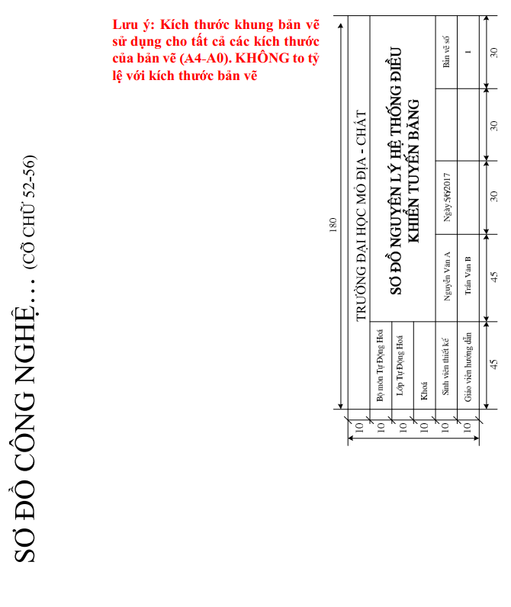
TRƯỜNG ĐẠI HỌC MỎ - ĐỊA CHẤT

